ВЕРТОЛЁТНАЯ ЭКСКУРСИЯ В ДОЛИНУ ГЕЙЗЕРОВ -
КАЛЬДЕРА ВУЛКАНА УЗОН -
НАЛЫЧЕВСКИЕ ГОРЯЧИЕ ИСТОЧНИКИ 6-7 часов

Вертолетный маршрут в Долину гейзеров пролегает над живописными горными хребтами, тундрой, вулканами, реками и озерами.

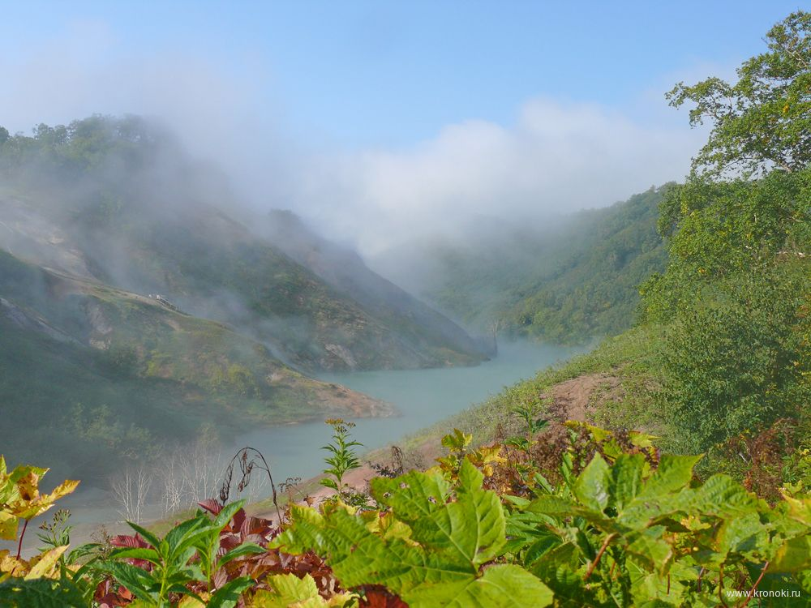

Всемирно известная Долина гейзеров расположена на территории Кроноцкого заповедника и представляет собой каньон (ущелье) шириной 4 км, глубиной 400 м и длиной около 8 км, по которому протекает река Гейзерная. В долине сосредоточено более 40 гейзеров и много термальных пульсирующих источников. Каждый из гейзеров неповторим и уникален, имеющий свое название и характерные особенности. Долина полнится клубами пара, здесь всегда чувствуется запах серы, фонтанируют гейзеры и брызжут сверкающим дождем. Весь экскурсионный маршрут проходит по настильным тропам, смотровые площадки оснащены скамейками и информационными стендами, а с помощью подзорных труб можно осмотреть склоны ущелья и понаблюдать за животными.

По пути в Долину гейзеров мы облетаем действующий вулкан Карымский,

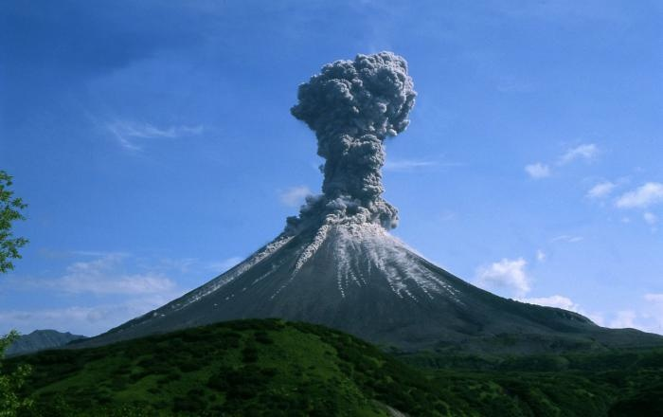

периодически выбрасывающий в небо тучи пепла и

вулкан Малый Семячик с живописным бирюзовым озером в кратере.
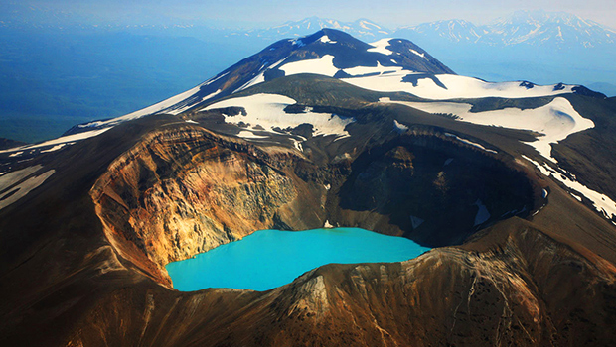

Кальдера вулкана Узон, огромная чашеобразная котловина, размером 9х12км –

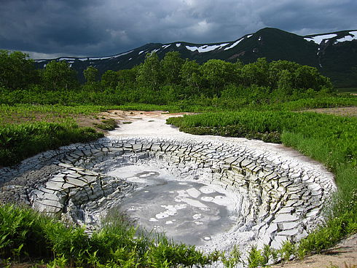

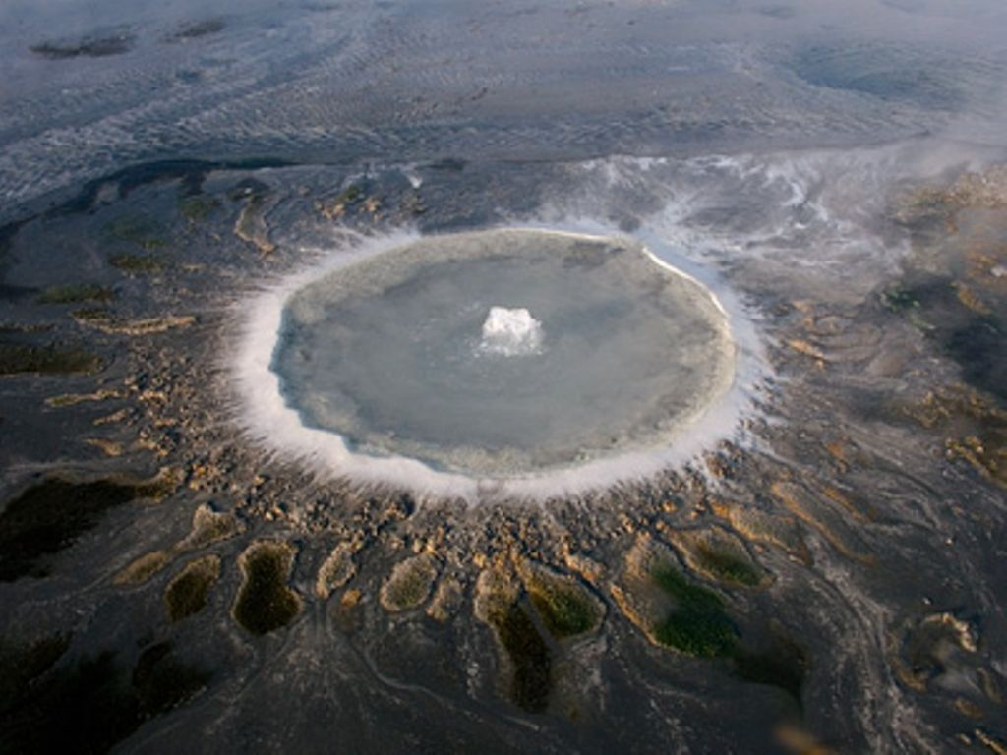

обрамленная крутыми уступами высотой 200-800 м. Высшая точка борта кальдеры – пик Бараний – находится на высоте 1617 м над уровнем моря, дно кальдеры – на высоте 650-700 м. Кальдера сформировалась около 40 тысяч лет назад на месте разрушенного громадного вулкана. «Парящие Земли» - так называют Узон ительмены. Ступая по дощатому настилу, туристы любуются крохотными грязевыми вулканчиками, лужами с кипящей глиной разной окраски, минеральными озерами, выходами парогазовых струй, папоротниковыми полянами и разноцветными ручьями с термофильными водорослями.

Чашеобразная долина реки Налычева, окруженная действующими и потухшими исполинами Авачинской и Дзензур-Жупановской группы вулканов, богата термальными и минеральными источниками. Налычевские источники относятся к очень редкому типу "углекислые, мышьяковистые, борные, обогащенные рядом микрокомпонентов. Наиболее близкими аналогами являются воды источников Де-Бюрбюль (Франция) и Стимбот Спринг (США). Целебные свойства источников и их терапевтический эффект известны с середины XIX века. К услугам туристов оборудованные купальни на термальных источниках.

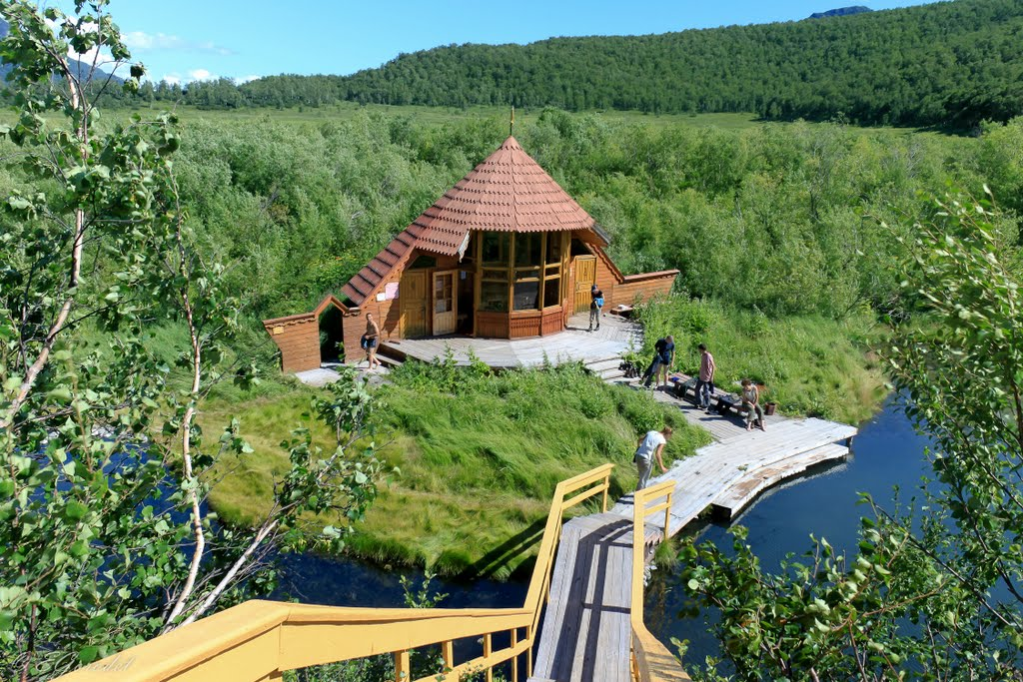

Время сбора группы: 10:45
Маршрут: вертодром - Долина гейзеров – кальдера вулкана Узон– природный парк «Налычево» - вертодром

Программа тура рассчитана на 6-7 часов
11:00 Вылет на экскурсию в Долину гейзеров с облётом вулканов Карымский и Малый Семячик (полётное время 1 час 15 минут).
Посадка в Долине Гейзеров: отдых 10 минут.
2-х часовая пешеходная экскурсия по участкам в Долине гейзеров.
Перелёт в кальдеру вулкана Узон. Часовая пешеходная экскурсия по Восточному термальному полю. Озеро Банное (серное озеро), котлы горячей воды, источники с колониями тионовых бактерий (участвующих в процессе образования серной кислоты). Хлоридное озеро (хлоридно-натриевого состава, серный пляж), грязевые (глинистые) вулканчики, грязевые котлы: котёл Скульптор.
Перелет до природного парка «Налычево». Купание в источниках. Обед.
Возвращение.

Необходимое снаряжение и экипировка: ПАСПОРТ (ОБЯЗАТЕЛЬНО!!!), куртка-ветровка желательно с капюшоном, легкая удобная обувь, мазь от комаров, купальные принадлежности, фото-видеоаппаратура, запасные батарейки.

